**«Гравитационный парадокс» и его решение**

**Методы учета влияния окружающей среды при расчете сил тяготения**

Олег Быковский

**История вопроса**

Самим Ньютоном была доказана теорема о том, что сферически-симметричная оболочка (см. рис. 1) не создает сил тяготения во внутренней полости. Теорема носит имя своего создателя и известна как «Теорема Ньютона», которая по строгости и наглядности не имеет аналогов.

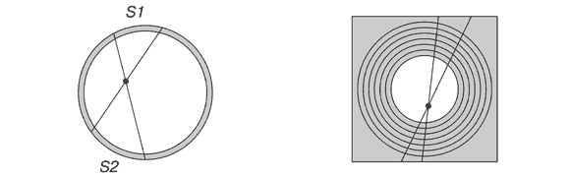

|  |  |
| --- | --- |
| Рис. 1. К доказательству «Теоремы Ньютона» | Рис. 2. Обобщение «Теоремы Ньютона» на полость в пространстве |

Поместим пробную массу* в произвольную точку внутри полости. Из рисунка видно, что размеры площадок S1 и S2, вырезаемые условными конусами в любом из взаимно противоположных направлений, пропорциональны квадратам высот этих конусов. Поскольку силы тяготения, создаваемые площадками, прямо пропорциональны их площади и обратно пропорциональны квадратам расстояний до площадок, то где бы не находилось тело внутри полости, притяжение стенок оболочки будет взаимно уравновешенным.

* Пробная масса – масса, величина и размеры которой пренебрежимо малы, аналогично понятию точки в математике.

Обратим внимание на тот факт, что сам Ньютон не распространил данную теорему на полость в бесконечном пространстве, ограничившись только доказательством отсутствия сил тяготения внутри оболочки конечных размеров. Сомнения вызывает не сама «Теорема Ньютона», а «обобщение» на полость в пространстве, которое было предложено в начале двадцатых годов нашего века.

Напомним, что Э. Милн и В. Мак-Кри выполнили обобщение, суть которого заключается в следующем. Представим сферически симметричную полость в равномерно заполненном веществом пространстве (см. рис. 2). Плотность вещества, заполняющего полость, примем равной нулю. Требуется определить, какие силы тяготения будут действовать внутри полости на произвольно расположенную пробную массу m.

Авторы предложили следующую схему рассуждений. Распределим все вещество за пределами сферически симметричной полости на бесконечную последовательность оболочек. Поскольку каждая из оболочек не создает сил тяготения внутри себя, то, следовательно, и вся последовательность оболочек также ничего не добавит и не убавит при расчете сил тяготения, действующих на пробную массу.

Отсюда, следуя рассуждениям Милна и Мак-Кри, все вещество находящееся за пределами полости (которое они представили в виде бесконечной последовательности оболочек), никак не воздействует на пробную массу, находящуюся внутри нее. На первый взгляд, все как будто логично и данное обобщение не должно вызывать возражений.

Применим иную схему рассуждений, основанную на следующих аргументах (см. рис. 3).

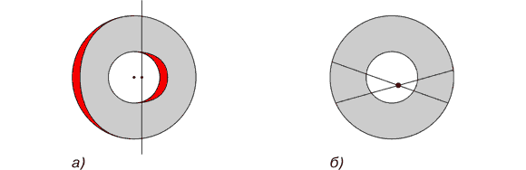

Рис. 3. Противоположно расположенные массы в форме:

а) сегментов, б) конусов

Отметим следующее. При смещении пробной массы относительно центра полости, скажем вправо, вещество оболочки, находящееся справа, станет ближе, а левая часть оболочки станет дальше от пробной массы. При этом некоторая часть оболочки справа и слева от пробной массы останется на равных расстояниях. Серым цветом на рис. 3а выделено вещество оболочки, сохраняющее совершенно симметричное расположение по отношению к пробной массе, т.е. каждый элемент вещества оболочки, выделенный серым цветом слева и справа от пробной массы, имеет точно такой же аналог с противоположной стороны на одинаковом расстоянии.

Следовательно, при расчете сил тяготения действующих на пробную массу действием симметрично расположенного вещества можно пренебречь, ограничившись рассмотрением влияния вещества выделенного красным цветом. На рис. 3а красным цветом выделены две противоположно расположенные области в форме сегментов.

Напомним, что асимметричность красных участков по отношению к пробной массе вызвана заданным выше условием – смещением пробной массы относительно центра оболочки. В соответствии с «Теоремой Ньютона» маленькая масса расположена близко, большая – далеко, сила тяготения внутри полости отсутствует. При этом в отличие от «Теоремы Ньютона», в которой противоположно расположенные массы выделены целиком и имеют форму усеченных конусов (рис. 3б), в данном случае выделены массы, расположенные асимметрично. Это не меняет результатов доказательства, (т.е. отсутствия сил тяготения внутри оболочки), но делает его нагляднее с учетом обстоятельств дальнейшего анализа.

Далее обратим внимание на следующее. Как бы не увеличился внешний радиус оболочки, пока он существует, смещение пробной массы от центра вызовет одновременное появление двух асимметрично расположенных масс. Одной маленькой, расположенной ближе к пробному телу, и второй – большой удаленной. Другими словами, при смещении пробной массы внутри оболочки, наличие ближней, асимметрично расположенной массы, всегда компенсируется существованием удаленной, расположенной с противоположной стороны.

Не трудно догадаться, что в случае пробной массы внутри полости в пространстве с неограниченной протяженностью ближняя асимметрия безусловно возникает, но дальней асимметрично расположенной массы нет и быть не может (см. рис. 4).

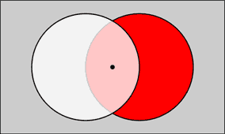

Рис. 4. Ближняя и дальняя асимметрия асимметрично расположенной массы

Таким образом, наличие удаленной асимметрии вызвано асимметричным расположением ближней массы. Отсюда, допуская отсутствие сил тяготения внутри полости при любом положении пробной массы, мы тем самым предполагаем спонтанное появление компенсирующей удаленной массы с той стороны, где это необходимо, на том расстоянии и той величины, какая требуется. Недопустимость подобных рассуждений очевидна.

Вывод: наличие силы тяготения внутри сферически-симметричной полости, находящейся в бесконечном пространстве, связано с неуравновешенным притяжением вещества, находящегося за ближней стенкой полости.

В случае принятия данного утверждения гравитационный парадокс отсутствует, поскольку расчет сил тяготения в бесконечном пространстве теряет неопределенность.

Выразим искомую силу численно.

Первое доказательство наличия неуравновешенных сил тяготения внутри сферически-симметричной полости

Определим начальные условия. Пусть задано однородное и изотропное пространство, равномерно заполненное веществом с плотностью равной ρ. Выделим в пространстве сферу радиуса R. Плотность вещества, заполняющего полость сферы, первоначально примем равной нулю. Поместим пробную массу m в центр полости (см. рис. 5а).

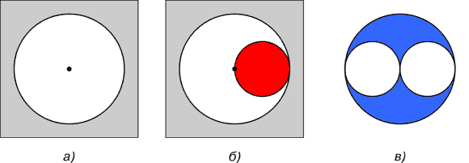

Рис. 5. Неуравновешенные силы тяготения внутри сферически-симметричной полости

Поскольку расположение вещества, находящегося за пределами полости, симметрично относительно центра полости, то сила тяготения, создаваемая всем веществом на пробную массу помещенную в центр полости, будет равна нулю. Внесем внутрь полости массу M, имеющую форму шара радиуса r = R/2.

Положение шара (выделен красным цветом) показано на рис. 5б. Плотность вещества, заполняющего объем малого шара, примем равной плотности вещества, окружающего сферу. Согласно закону всемирного тяготения, после помещения внутрь полости пробного тела массой m, на тело будет действовать сила тяготения F.

|  |  |
| --- | --- |
| , | (1) |

где G – гравитационная постоянная, M – масса малого шара, m – масса пробного тела, r – расстояние между центром малого шара и пробной массой.

Внесем внутрь полости еще одну массу, имеющую форму фигуры, выделенной на рис. 5в синим цветом.

Данная фигура заполняет внутренний объем полости за исключением внесенного шара и его зеркального отражения. Плотность вещества, заполняющего второе тело, также равна плотности вещества, заполняющего окружающее пространство. Отметим, что расположение вещества, заполняющего второе тело, симметрично относительно пробной массы m. Поэтому силы тяготения, создаваемые вторым телом, взаимно уравновешены.

Совместим рис. 5б и рис. 5в. Получим рис. 6а.

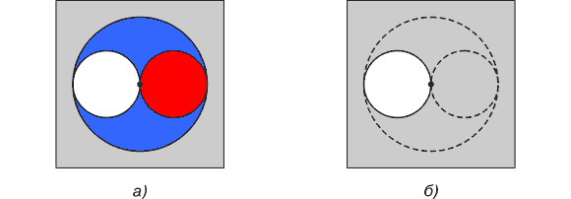

Рис. 6. Расположение вещества, уравновешивающего силы тяготения:

а) пробное тело расположено на краю полости, б) вещество, отмеченное серым цветом, имеет одинаковую плотность

На рис. 6б все вещество, имеющее одинаковую плотность, отмечено серым цветом. Граница вещества выделена жирной линией, а условные линии построения сохранены в виде пунктиров.

Пробное тело m расположено на краю только что построенной полости, и на него в данном случае действует сила тяготения (1), созданная малым шаром радиуса r. Сравнение построенной полости с любой другой полостью приводит к выводу, что изменение действия силы на пробную массу может быть вызвано только изменением размеров и плотности окружающего вещества.

Вывод: всякая полость, вне зависимости от природы возникновения, создает силы тяготения в соответствии с формулой (1).

В корректности проведенного доказательства можно убедиться самостоятельно, проделав аналогичные действия с любой другой полостью. Обратим внимание на тот факт, что сила тяготения внутри полости создается не самой полостью (то есть пустотой), а окружающим полость веществом, которое при наличии полости расположено асимметрично по отношению к пробной массе.

Впрочем, приведенное доказательство наличия неуравновешенных сил тяготения внутри сферически-симметричной полости не единственное. Приведем вторую схему рассуждений, которая приводит к тому же результату. Те, кого убедило изложенное, могут перейти к анализу причин ошибочного доказательства отсутствия сил тяготения внутри сферически-симметричной полости.

Второе доказательство наличия неуравновешенных сил тяготения внутри сферически-симметричной полости

На рис. 7а показаны две полости равного радиуса R, находящиеся в однородном изотропном пространстве. Плотность вещества, равномерно заполняющего пространство, примем равным ρ. Плотность вещества внутри каждой полости первоначально примем равной нулю.

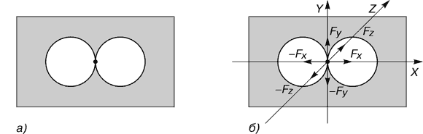

Рис. 7. Две полости в однородном изотропном пространстве

Совместим начало декартовой системы координат xyz с центром пробной массы m (см. рис. 7б).

Согласно начальным условиям, расположение вещества, находящегося за пределами обоих полостей, симметрично относительно начала координат. Силы тяготения, создаваемые веществом вдоль осей координат, можно описать уравнением:

[Fx, Fy, Fz] = [–Fx, –Fy, –Fz].

Наличие неуравновешенных сил тяготения в произвольно выбранном направлении, не совпадающем с осями координат, предполагает несколько проекций одной силы, что нарушает условие симметрии. В случае зеркально-симметричного расположения двух полостей относительно пробного тела m, сила тяготения в начале координат отсутствует при любом другом положении двух полостей (см. рис. 8).

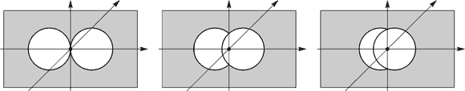

Рис. 8. Отсутствие сил тяготения при произвольном положении полостей

Единственным условием отсутствия сил тяготения является сохранение симметрии фигуры относительно осей x, y, z.

Заполним часть пространства внутри каждой фигуры таким образом, чтобы оставшаяся часть приобрела форму сферически-симметричной полости (выделена красным цветом на рис. 9).

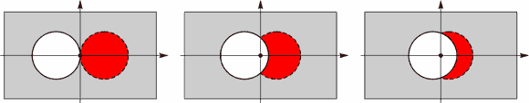

Рис. 9. Внесение дополнительной массы

Внесение дополнительной массы, расположенной асимметрично к положению пробного тела, вызовет появление силы тяготения, которая направлена к центру масс дополнительно внесенного вещества. До внесения дополнительного вещества равнодействующая сил тяготения на пробное тело была равна нулю. Таким образом, сила тяготения, обусловленная внесением дополнительного вещества, будет единственной силой, действующей на пробную массу.

В качестве итога сформулируем общее правило нахождения сил тяготения внутри сферически-симметричной полости.

Для нахождения сил тяготения, создаваемых асимметрично расположенным веществом, необходимы две операции.

Первая: необходимо построить сферу с центром, совпадающим с положением точки, для которой мы рассчитываем силы тяготения, и радиусом, равным расстоянию до крайней точки асимметрично расположенного вещества или какой-либо другой неоднородности так, чтобы она целиком оказалась внутри сферы.

Данная операция полностью исключит необходимость рассматривать вещество, расположенное за пределами построенной сферы, ввиду принятого выше условия симметричности в расположении остального вещества относительно положения пробной массы.

Вторая операция заключается в нахождении равнодействующей сил тяготения внутри выделенной сферы, что связано с расчетом сил тяготения, создаваемых телом, имеющим конечные размеры, и сводиться к применению закона Ньютона, согласно которому искомая сила вычисляется по формуле (1).

Иллюстрацией к предложенному методу является рис. 6б.

Применение формулы (1) в тех случаях, когда пробное тело находится не на краю полости, а в произвольной точке внутри нее, связано с вычислением сил тяготения, создаваемых шаром, радиус которого равен расстоянию от центра полости до положения пробной массы (см. рис. 10а). Плотность шара принимается равной разности плотности полости и плотности окружающей среды.

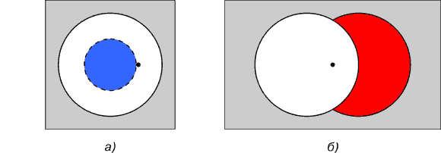

Рис. 10. Тождественное расположение масс: а) симметричное, б) асимметричное

В действительности асимметрично расположенная масса имеет форму тела, выделенного красным цветом на рис. 10б. Но гораздо удобнее вычислять действие массы, имеющей форму шара (выделен на рис. 10а синим цветом), благо притяжение ими пробной массы тождественно равно. Направление действия силы во всех случаях определяется положением центра масс избыточного вещества, выделенного красным цветом.

Кроме доказательства наличия сил тяготения внутри сферически-симметричной полости приведем графическую интерпретацию независимости сил тяготения от радиуса полости в случае постоянства расстояния между пробной массой и ее центром (см. рис. 11а).

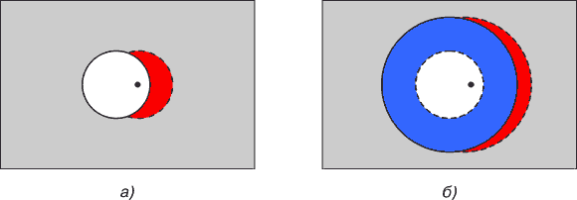

Рис. 11. Независимость сил тяготения от радиуса полости

Следует доказать, что силы тяготения не изменятся при изъятии вещества, окружающего полость в форме оболочки, подобной и подобно расположенной. Действительно, сравним величину и положение асимметрично расположенных масс до и после изъятия оболочки. Асимметрично расположенное вещество в обоих случаях показано красным цветом. Изъятое в виде оболочки вещество – синим.

Обратим внимание на следующее обстоятельство. По условию положение пробной массы относительно центра полости в обоих случаях не меняется, следовательно, толщина асимметрично расположенного вещества остается постоянной. А площадь возрастает пропорционально квадрату расстояния. Отсюда, удаление центра масс, асимметрично расположенного вещества, точно компенсируется увеличением его массы.

Правда, приведенное доказательство – просто по иному изложенная «Теорема Ньютона», но из опыта изложения автор знает, что неизменность сил тяготения от радиуса полости вызывает некоторое недоверие у части читателей, поэтому автор счел необходимым остановиться на данном факте отдельно.

Вывод из проведенного анализа следующий: применять обобщение, предложенное Э. Милном и В. Мак-Кри, не корректно, как противоречащее общим законам физики.

Данный вывод согласуется и с законами математического анализа. Согласно аксиоматике геометрии Евклида, распространение отрезка на прямую линию невозможно. Поскольку это противоречило бы аксиоме «порядка», согласно которой, при откладывании отрезка на прямой линии, прямая обязательно сохранит хотя бы одну внешнюю точку по отношению к концам отрезка. Что, конечно, противоречило бы условию отображения отрезка на всю прямую. Отсюда распространение бесконечной последовательности сферически-симметричных оболочек на все пространство невозможно.

Распространение бесконечной последовательности отрезков на прямую линию незаконно также и по причине нарушения аксиомы «счетности», поскольку любое количество отрезков может быть объединено в один отрезок, длина которого всегда может быть выражена через начальный отрезок, взятый за масштаб. Что привело бы к счетности длины прямой линии.

Некорректность данной процедуры очевидна. Указанная операция – распространение бесконечной последовательности оболочек на все пространство – также противоречила бы и свойству аффинности, согласно которому отрезок отображается только на отрезок, а прямая – на прямую. Отображение отрезка на прямую линию не аффинное по определению. Тогда как соблюдение аффинности при заполнении пространства бесконечной последовательностью оболочек обязательно, поскольку речь в данном случае идет о сохранении линейных отношений.

У читателя, не склонного к экскурсам в область математического анализа, может возникнуть вопрос: «А при какой предельно большой толщине оболочки возникают силы тяготения внутри полости?» Или по-другому: «При каком удалении края исчезает влияние формы оболочки, и оболочку можно считать полостью?»

Ответим следующим образом. Дело не в размерах, а в геометрических свойствах фигуры. Если, скажем, оболочка переходит в полость уже в пределах вашей комнаты, то силы тяготения внутри полости появляются.

Усомнившемуся читателю приведем наглядный пример. Взгляните на рис. 12а, на котором изображен цилиндр с отверстием в боковой стенке. По нашему замыслу цилиндр отождествляет бесконечное двухмерное пространство с полостью (красным цветом выделена асимметрично распложенная масса).

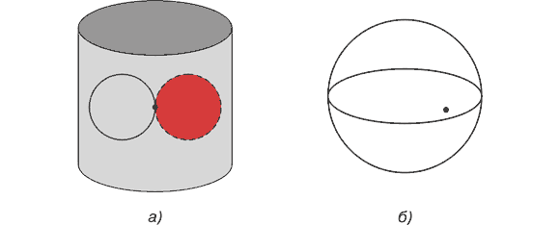

Рис. 12. Силы тяготения внутри полости: а) цилиндра, б) шара

Так вот, на шарик, помещенный на край полости, будет действовать сила тяготения, а если мы поместим шарик внутрь оболочки, например, футбольного мяча (см. рис. 12б), то действие сил будет отсутствовать. Причем, оба случая будут выполняться при любых размерах указанных тел.

Продемонстрировать же полость в «ограниченном» трехмерном пространстве мы можем только условно, имея в виду пример с полостями, образованными материками в веществе мантии. Данный случай подробно рассмотрен в моей книге «Проблемы современной физики» (там же – указание на возможность решения и других проблем: космологии, сейсмологии, геофизики).

Заметим, что практическое применение предложенной методики достаточно многообразно, поскольку речь идет, в конечном счете, о поправке к закону тяготения.

P.S.

Первое. Автор статьи в течение последних десяти лет имел многочисленные возможности доложить о данной возможности в среде специалистов, так или иначе занимающихся данной проблемой. Реакция сводилась к следующему. Не оспаривая основной идеи, т.е. справедливости предложенного автором доказательства – наличия сил тяготения внутри полости, выражалась мысль о якобы неактуальности темы, поскольку данной проблемы вообще не существует в случае применения математического аппарата ОТО. Это, мягко говоря, не соответствует действительности.

Второе возражение автору заключалось в следующем. Проведенный анализ – только констатация факта существования гравитационного парадокса, а не его решение.

Ответим на это следующее. При учете влияния сил тяготения, созданных окружающей средой, на силы тяготения, действующие между двумя данными массами, необходимо и достаточно учесть силы тяготения, создаваемые полостью, образованной в среде каждой из данных масс, что в совокупности с остальными законами механики Ньютона является достаточным средством для решения любой задачи, связанной с вычислением сил тяготения.

Кроме этого автор хотел бы заявить. Решение проблемы нахождения сил тяготения внутри полости полностью решает проблему, известную как «Гравитационный парадокс», переводя ее в разряд курьеза, возникшего, скорее всего, случайно, в силу необычности условий при задании бесконечного пространства. Сейчас же, после нахождения точного решения, данная проблема не может считаться «гравитационным парадоксом» в его изначально возвышенном философском смысле, теперь речь может идти только об обсуждении прикладной задачи с элементами «задачи на смекалку» и не более.